Отчёт по лабораторной работе № 1.
Знакомство с инструментами СУБД Microsoft SQL Server

Задание 1.
1. Создать базу данных с помощью утилиты SQL Server Management Studio. Имя базы − фамилия студента и слово ПРОДАЖИ.
Изучить файлы, которые при этом создаются.

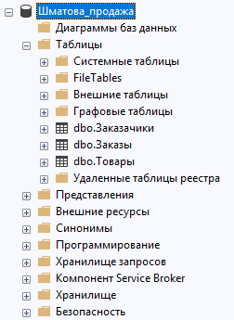

Задание 2.
Создать таблицу ТОВАРЫ, содержащую поля:
Наименование (nvarchar(20)),
Цена (real),
Количество (int).
Сделать первый столбец первичным ключом.

Создать таблицу ЗАКАЗЧИКИ, содержащую поля:
Наименование_фирмы (nvarchar(20)),
Адрес (nvarchar(50)),
Расчетный_счет (nvarchar(15)).
Сделать первый столбец первичным ключом.

Создать таблицу ЗАКАЗЫ, содержащую поля:
Номер_заказа (nvarchar(10)),
Наименование_товара (nvarchar(20)),
Цена_продажи (real),
Количество (int),
Дата_поставки (date),
Заказчик (nvarchar(20)).
Сделать первый столбец первичным ключом.

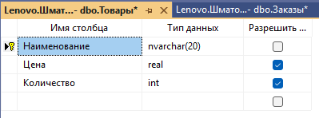

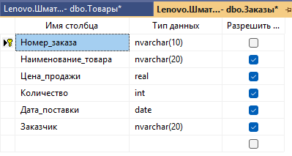

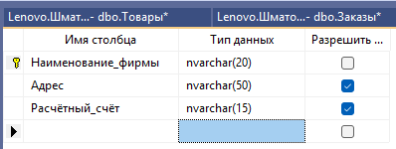

Задание 3.
Установить связи между таблицами ЗАКАЗЧИКИ и ЗАКАЗЫ по полям Наименование_фирмы и Заказчик.
Установить связи между таблицами ТОВАРЫ и ЗАКАЗЫ по полям Наименование и Наименование_ товара.
Заполнить таблицы информацией (5-10 строк в каждой).
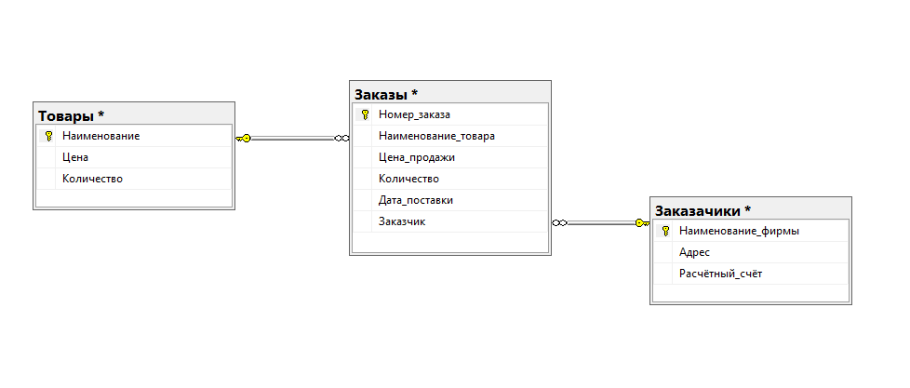
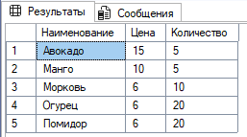

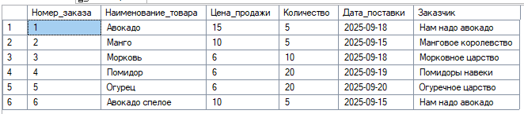

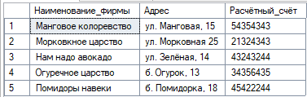

Задание 4.
Сформировать следующие запросы и проанализировать результаты:
– определить товары, поставки которых должны осуществиться после некоторой даты;
– найти товары, цена которых находится в некоторых пределах;
– определить названия фирм, заказавших конкретный товар;
– найти заказы определенной фирмы по ее названию, отсортировать их по датам поставки.
Сохранить запросы в sql-скрипте.


